Forslag til



Beskæftigelsesplan 2017



Indholdsfortegnelse

1. Indledning 2
2. Beskæftigelsesministerens vejledende mål for 2017 3
3. Udfordringer i forhold til beskæftigelse og selvforsørgelse 5
3.1. Befolkningsudviklingen og beskæftigelsen 5
4. Udfordringer i forhold til konkrete målområder 8
4.1. Ledigheden og efterspørgslen efter arbejdskraft 8
4.2. Samarbejdet med virksomhederne 12
4.3. Unge på vej ind i uddannelse 13
4.4. Borgere på kanten af arbejdsmarkedet 16
4.5. Flygtninge under integrationsperioden 21
5. Strategi på målområderne 23
5.1. Strategi for jobparate ledige 24
5.2. Strategi for samarbejde med virksomhederne 25
5.3. Strategi på ungeområdet 26
5.4. Strategi for borgere i kanten af arbejdsmarkedet 28
5.5. Strategi på integrationsområdet 30
Bilag 1: Samlet oversigt over mål i Beskæftigelsesplan 2017 31
Bilag 2: Resultatrevision 2015 32
Resultater af indsatsen for mål 1 32
Resultater af indsatsen for mål 2 34
Resultater af indsatsen for mål 3 35
Resultater af indsatsen for mål 4 36
Samlet konklusion på resultater af indsatsen i 2015 36

Indledning

Kommunen skal, i henhold til Lov om organisering og understøttelse af beskæftigelsesindsatsen m.v., vedtage en årlig beskæftigelsesplan senest den 31. december samt fremsende den til Det Regionale Arbejdsmarkedsråd til orientering.

Planen skal tage udgangspunkt i beskæftigelsesministerens vejledende årlige mål, samt i jobcentrets resultater og effekter af beskæftigelsesindsatsen i det forudgående år.

Beskæftigelsesplanen indeholder en vurdering af de vigtigste aktuelle beskæftigelsespolitiske udfordringer for det kommende år og beskriver strategien for beskæftigelsesindsatsen for kommunens borgere, herunder også på områderne for handicappede, unge, flygtninge og førtidspension. Endelig omfatter planen i henhold til loven en opfølgning på det foregående års resultater på de fastsatte mål.

Beskæftigelsesplanen beskriver således kommunens årlige strategi for beskæftigelsesindsatsen.

Beskæftigelsesplanen skal medvirke til at sikre sammenhæng mellem de beskæftigelsespolitiske udfordringer, de politiske mål og den overordnede strategiske prioritering og tilrettelæggelse af indsatsen. Vurderingen af de lokale udfordringer samt fastsættelsen af niveauer for de årlige ministermål følger den aktuelle udvikling på arbejdsmarkedet og har 2 overordnede formål:

- At bidrage til at skaffe virksomhederne den arbejdskraft, de har brug for
- At bidrage til at borgerne opnår størst mulig selvforsørgelse

Herunder skal indsatsen også bidrage til, at borgerne får mulighed for at tilegne sig de kvalifikationer, der er brug for på arbejdsmarkedet.

Beskæftigelsesministerens vejledende mål for 2017

Beskæftigelsesministeren har udmeldt følgende vejledende beskæftigelsespolitiske mål for 2017:

- Virksomhederne skal sikres den nødvendige og kvalificerede arbejdskraft
Jobcentrenes samarbejde med virksomhederne skal i højere grad understøtte en effektiv rekruttering af den nødvendige arbejdskraft. Jobcentene skal samtidig have fokus på en målrettet opkvalificering, så ledige, herunder langtidsledige, kan få de kompetencer, der er efterspurgt af virksomhederne.

Begge dele bidrager til at forebygge og afhjælpe mangelsituationer på arbejdsmarkedet og understøtter jobcentrenes kerneopgave med at sikre et godt jobmatch mellem ledig arbejdskraft og virksomhedernes behov.

Et styrket samarbejde mellem jobcentrene og virksomhederne kan samtidig understøtte indsatsen for, at flere kommer i virksomhedsrettede tilbud, herunder nyankomne flygtninge og familiesammenførte og andre borgere i udkanten af arbejdsmarkedet.

- Flere unge skal have en uddannelse
Der skal fortsat være fokus på at understøtte kontanthjælpsreformens intention om, at unge ikke bare påbegynder, men også gennemfører en ordinær uddannelse, der kan give dem de nødvendige kompetencer til at komme i beskæftigelse. Uddannelse kan i den henseende også opnås via læring gennem et arbejde.

For unge med særlige faglige, sociale eller helbredsmæssig behov, herunder unge med funktionsnedsættelse, skal der være den nødvendige hjælp og støtte til at opnå en uddannelse.
Indsatsen skal bygge bro mellem jobcentre og uddannelsesinstitutioner og understøtte, at flere unge får de afgørende forudsætninger for at fastholde en varig tilknytning til arbejdsmarkedet – nu og i fremtiden.

- Borgere i udkanten af arbejdsmarkedet, herunder langtidsledige kontanthjælpsmodtagere, skal tættere på arbejdsmarkedet
Det er afgørende, at kommunerne understøtter langvarige kontanthjælpsmodtagere med aktiv hjælp til at komme i job og blive selvforsørgende, fx gennem målrettet jobformidling og virksomhedsrettede forløb.

Med indførelsen af kontanthjælpsloftet og 225 timers reglen er det regeringens intention at skabe en økonomisk gevinst ved at skifte kontanthjælpen ud med en arbejdsindkomst i den lave ende af lønskalaen.

Det er samtidig vigtigt, at kommunerne sikrer målrettet hjælp og støtte til mennesker med komplekse udfordringer eller markant nedsat arbejdsevne, så de ved hjælp af en helhedsorienteret og tværfaglig indsats kan genvinde fodfæstet på arbejdsmarkedet.

- Flere flygtninge og familiesammenførte skal være selvforsørgende
Kommunerne står over for en historisk udfordring med at modtage og integrere de nye flygtninge og familiesammenførte, som forventes at øge Danmarks befolkning med ca. 100.000 personer frem mod 2020.

Samtidig ved vi, at en vellykket integration af flygtninge og familiesammenførte først og fremmest går igennem arbejdsmarkedet.
Det er derfor afgørende, at integrationsindsatsen sigter mod, at flygtninge og familiesammenførte hurtigst muligt efter, de har opnået asyl, kommer ud på danske arbejdspladser og får opbygget de kvalifikationer og det netværk, der skal til for at kunne forsørge sig selv.

Regeringen har derfor i foråret 2016 indgået en topartsaftale med kommunerne om et styrket integrationsprogram, hvor den virksomhedsrettede indsats sættes i fokus og fremrykkes.
Ligeledes har regeringen og arbejdsmarkedets indgået en trepartsaftale om en ny IntegrationsGrundUddannelse (IGU), som udgør en trædesten til det almindelige arbejdsmarked for flygtninge og familiesammenførte, der ikke med det samme kan leve op til de høje krav, der stilles på det danske arbejdsmarked.

De vejledende ministermål for 2017 omfatter de samme områder, som er udpeget som områder med udfordringer i Ringsted, og ministerens mål indgår derfor i beskæftigelsesplanen.

Udfordringer i forhold til beskæftigelse og selvforsørgelse

Befolkningsudviklingen og beskæftigelsen

Ringsteds ambition er at være en vækstkommune med en fortsat udvidelse af boligområder samt erhvervssektorer. Ringsted har en aktiv markedsføringsstrategi med henblik på at tiltrække nye virksomheder, og beskæftigelsesindsatsen er tilrettelagt, så den bidrager til kommunens vision om et stærkt samspil mellem erhvervslivet, uddannelses- og beskæftigelsesområderne.

Arbejdsmarkedet har siden 2013 været præget af en faldende ledighed og en stigende beskæftigelse.

Kommunefremskrivningen medio 2016 frem til 2017 viser følgende forventninger for Ringsted Kommune:
- Befolkning og arbejdsstyrke (16-64 år) er stigende frem til ultimo 2017
- Beskæftigelsen stiger med knap 600 personer i perioden fra ultimo 2015 til ultimo 2017
- Samlet set vil stigningen i beskæftigelsen være kraftigere end stigningen i arbejdsstyrken
- Ledigheden vil være faldende
- Antallet af personer uden for arbejdsstyrken (personer på efterløn og førtidspension) falder
- Antallet af arbejdssteder med beskæftigede pendlere i kommunen stiger
- Nettoudpendlingen stiger

Se tabel 3.1. og 3.2.:

Tabel 3.1. Fremskrivning af befolkningen i og udenfor arbejdsstyrken i Ringsted og RAR Sjælland, 16-64 årige

3.2.: Nettopendling i Ringsted
Kilde: Det regionale Arbejdsmarkedsråds kommunefremskrivning, juni 2016. (Tallene 1-5 ved kategorierne refererer til det statistiske grundlag)

Beskæftigelsesfrekvensen i Ringsted forventes at stige med 2 pct. fra 2015 til 2017, mens beskæftigelsen på Sjælland forventes at stige med 1 pct.

Regeringens beslutning i 2015 om en udflytning af statslige arbejdspladser fra hovedstadsområdet betyder, at i alt 285 arbejdspladser flyttes til Ringsted i 2017. Dette forventes i nogen grad at give en afledt effekt i form af nye tilflyttere og større omsætning i det lokale erhvervsliv, og dermed at bidrage yderligere til en vækst i lokalområdet.

De store offentlige anlægsarbejder i Østdanmark: Femern Bælt, statsfængslet på Nordfalster, sygehusbyggerier, MetroCity-ringen samt togbane- og motorvejsanlæg har ikke skabt en direkte målelig beskæftigelseseffekt i Ringsted, men påvirker arbejdsmarkedet bredt og har bidraget til den generelle stigning i beskæftigelsen i Østdanmark på 0,4 pct., mens bygge- og anlæg er steget med 3,4 pct. Den største stigning ses i ejendomshandelen på 7,2 pct., som dog kun omfatter en stigning på i alt 218 fuldtidsbeskæftigede. Antallet af beskæftigede i kultur- samt offentlige erhverv er faldet i perioden, alene i det offentlige er faldet på 728 fuldtidsbeskæftigede. Se tabel 3.3.:

Tabel 3.3. Udvikling i fuldtidsbeskæftigelsen fordelt på brancher i RAR* Sjælland, 4. kvartal 2014 - 4. kvartal 2015
*: RAR Sjælland: Det regionale Arbejdsmarkedsråd for Sjællandsregionen
Kilde: Det regionale Arbejdsmarkedsråds nøgletal, tabel 1, juni 2016.

Jobomsætningen er steget støt de seneste 5 år og frem til 2015 steg jobomsætningen i Ringsted mere end i de fleste andre kommuner på Sjælland. Det seneste år er jobomsætningen steget med 6 pct. i Ringsted, hvilket er lidt under gennemsnittet for RAR Sjælland. Se figur 3.1.:

Figur 3.1. Udvikling i jobomsætningen fordelt på kommuner, feb. 2015- jan. 2016:
Kilde: Det regionale Arbejdsmarkedsråds nøgletal, juni 2016, fig. 4.

Den branchefordelte jobomsætning i RAR Sjælland viser, at social- og sundhedsområdet har den største jobomsætning, samt en pæn stigning på 6,7 pct. det seneste år. Brancherne: handel og bygge- og anlæg har de næststørste jobomsætninger i regionen. Områderne industri og transport, som også er vigtige brancher i Ringsted, viser noget mindre jobomsætninger i perioden. Se figur nedenfor:

Figur 3.2. Jobomsætningen i RAR Sjælland fordelt på brancher, februar 2015- januar 2016
Kilde: Det regionale Arbejdsmarkedsråds nøgletal, juni 2016, fig.5.

Udfordringer i forhold til konkrete målområder

Ledigheden og efterspørgslen efter arbejdskraft

De fleste fagområder kræver kvalificeret arbejdskraft med fagspecifikke kvalifikationer, og på såvel kortere som længere sigt kan det forventes, at der vil opstå ubalancer mellem arbejdskraftens kvalifikationer og efterspørgslen. Udfordringen på beskæftigelsesområdet er således at bidrage til, at virksomhederne kan rekruttere den nødvendige arbejdskraft, samt at den ledige arbejdskraft kan opnå de efterspurgte kvalifikationer.

Rekrutteringssituationen følges derfor tæt. Der er begyndende flaskehalsproblemer i enkelte brancher især i hovedstadsområdet, og der er i Ringsted ret få ledige med kvalifikationer inden for især bygge- og anlægsområdet.

Arbejdsmarkedsbalancen viser fordelingen af områder med gode og mindre gode beskæftigelsesmuligheder samt mangel- og paradoksproblemer (områder med både jobåbninger og ledighed). Se figur 4.1.:

Figur 4.1. Andel af stillinger fordelt på balancestatus, 1. halvår 2016
Kilde: Det regionale Arbejdsmarkedsråds nøgletal, fig.7, juni 2016,

Ledigheden er generelt faldende over hele landet, og som tabel 1.1. på side 4 viser, er ledigheden i Ringsted faldet jævnt siden ultimo 2012, hvor der var registreret godt 1.300 ledige, til ultimo 2015 med knap 650 ledige, hvilket er et fald på næsten 55 pct. Til sammenligning, faldt ledigheden i RAR Sjælland med 43,6 pct. i samme periode.

I mange kommuner er faldet i ledigheden således kommet senere end i Ringsted. Ledigheden i Ringsted er faldet med 6,1 pct. det seneste år fra marts 2015 til marts 2016. Faldet er mindre end gennemsnittet i RAR Sjælland, og langt mindre end udkantskommuner som f.eks. Stevns, Lolland og Vordingborg, som først nu har et markant fald i ledigheden. Se figur 4.2.:

Figur 4.2. Udvikling i bruttoledighed, marts 2015-marts 2016
Kilde: Det regionale Arbejdsmarkedsråds nøgletal, fig.9, juni 2016.

Langtidsledigheden (Ledige, der har været ledige mindst 80 pct. af tiden det seneste år) har de seneste år været faldende, men den seneste udvikling fra februar 2016 frem til juli 2016 viser, at antallet af langtidsledige i Ringsted er faldet fra 12,2 til 11,5 pct. for dagpengemodtagere, mens langtidsledigheden er steget fra knap 43 til godt 58 pct. for kontanthjælpsmodtagere. Samtidig er det samlede antal af alle ledige, både på a-dagpenge og på kontanthjælp, stadig faldende. Denne udvikling bekræfter, at den stigende beskæftigelse fortsat kommer de stærkeste ledige til gode, hvilket er en særlig udfordring i indsatsen overfor kontanthjælpsmodtagere i 2017. Se tabel 4.3:

Tabel 4.3. Antal og andel af langtidsledige personer samt bruttoledige personer i feb. og juli 2016

I hele RAR Sjællands område er langtidsledigheden faldet med 20,8 pct. fra august 2015 til august 2016. I Ringsted medfører stigningen i de lagtidsledige kontanthjælpsmodtagere, at der er sket en lille samlet stigning på 1,4 pct. Se figur nedenfor:

Figur 4.4. Udvikling i langtidsledighed (dagpenge), jun. 2015-jun. 2016
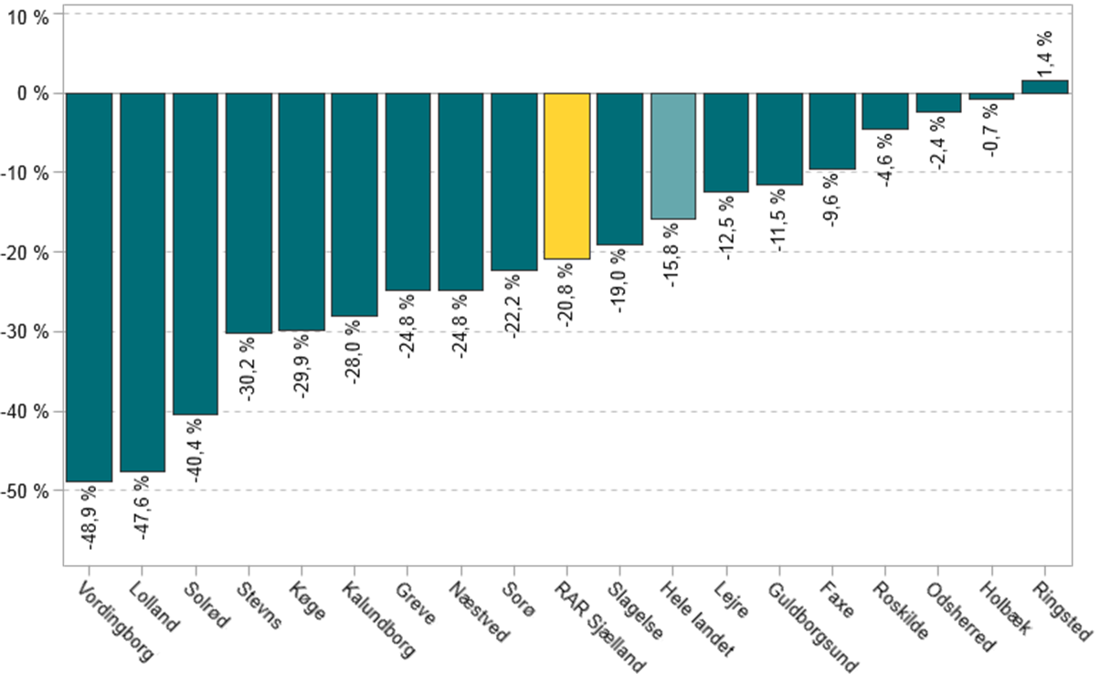
Kilde: Det regionale Arbejdsmarkedsråds status på reformer, fig. 1, august 2016

Nyankomne flygtninge

Ringsted kommune har frem til 2013 modtaget ganske få flygtninge, men siden 2014 er antallet af flygtninge øget markant.

Fra 2014 og frem til september 2016 har Ringsted modtaget i alt 102 flygtninge, og der er derfor opstået et stort behov for at Ringsted kan skaffe boliger til de nyankomne og deres sammenførte familier. Samtidig skal de nyankomne borgere mødes med støtte til at integrere sig i deres nye liv i kommunen på alle områder, samt modtage danskuddannelse og beskæftigelsesrettede tilbud, der kan støtte dem i deres vej mod selvforsørgelse.

Det er generelt en betydelig opgave at bistå de nyankomne med at falde til og lære deres nye omgivelser af kende og lære at håndtere de krav, der stilles til en borger i Danmark. Derudover er det en udfordring i en lille kommune med et overvejende privat boligmarked målrettet børnefamilier, at skaffe de nødvendige egnede boliger, at etablere praktikpladser til flygtningene, både i form af sprogpraktik og faglige erhvervsrettede praktikker, og endelig er det en udfordring at sikre, at flygtningene inden for kort tid så vidt muligt bliver selvforsørgende. Herunder er samarbejdet med frivillige, civilsamfund og virksomhederne en væsentlig faktor, som er under udvikling i kommunen. Samtidig er der fortsat en betydelig udforing i at øge beskæftigelsen blandt indvandrere fra ikke-vestlige lande, der ligger langt under andre grupper på det danske arbejdsmarked.

Beskæftigelsesfrekvensen i RAR Sjælland for ikke-vestlige indvandrere i 2014 ligger på 46,9 pct. og 47,8 pct. i Ringsted, mens den ligger på hhv. 76,3 pct. og 73,2 pct. for personer med dansk oprindelse. Borgerne i Ringsted har således generelt en høj beskæftigelsesfrekvens i forhold til gennemsnittet i RAR Sjælland, uanset oprindelsesbaggrund, men det er stadig en udfordring at hæve beskæftigelsen for personer med udenlandsk oprindelse. Se figur 4.5. nedenfor:

Fig. 4.5. Beskæftigelsesfrekvensen fordelt på oprindelsesbaggrund i RAR Sjælland og i Ringsted, 2014:
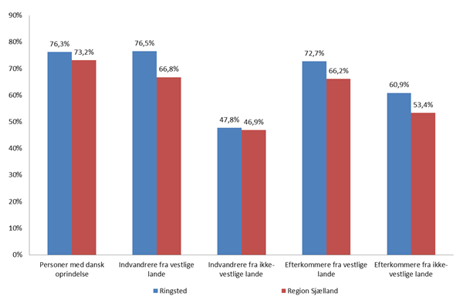
Kilde: Jobindsats, september 2016

Beskæftigede med udenlandsk baggrund fordeler sig over stort set alle brancher, men de fleste arbejder på områderne: social- og sundhed, rejsebureau, rengøring og service, hotel og restauranter, handel samt industri. I Ringsted er i alt 31 pct. beskæftiget i industrien. Se tabel nedenfor:

Tabel 4.6.. Antal fuldtidsbeskæftigede udenlandske statsborgere i RAR Sjælland fordelt på brancher, maj 2016
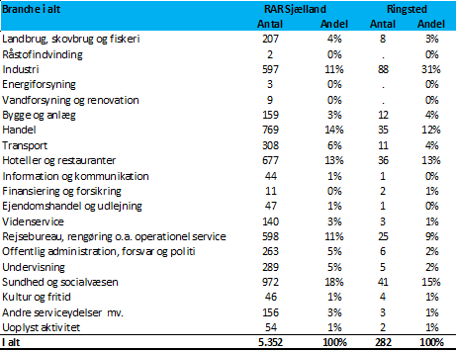
Kilde: Jobindsats, september 2016

Samarbejdet med virksomhederne

Det er erfaringen fra samarbejdet med virksomhederne, at virksomhederne i Ringsted især efterspørger bistand til rekruttering og jobformidling samt i nogen grad efterspørger vejledning om støtteordninger, opkvalificering af ansatte og andre former for service.

Særligt interessen for formidling af arbejdskraft har været stigende de sidste par år, og der har i 2016 vist sig begyndende problemer med flaskehalse på visse områder inden for byggeri, transport og dele af industrien. Antallet af forgæves rekrutteringer har været svagt stigende landet over siden 2013, men viser i 1. halvår 2016 igen en svagt faldende tendens. Se figur:

Figur 4.7. Udvikling i forgæves rekrutteringer RAR Sjælland, 1. halvår 2007-1. halvår 2016
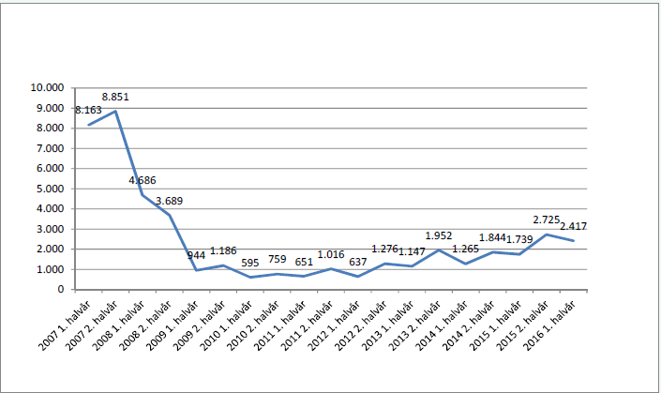
Kilde: Det regionale Arbejdsmarkedsråds nøgletal, fig. 6, juni 2016

Det kan på enkelte områder være en udfordring at formidle kvalificeret arbejdskraft til virksomhederne, og virksomhedsindsatsen i Ringsted gennemføres derfor i stadigt tættere samarbejde med andre kommuner, blandt andet via Jobservice Danmark.

Virksomhedsindsatsen har udover formidling af arbejdskraft en stor opgave i forhold til iværksættelse af virksomhedsrettede tilbud til alle ydelsesgrupper under beskæftigelsesindsatsen, idet denne indsats har den største effekt ift. selvforsørgelse. Politisk er der lagt et stort ansvar på virksomhederne, som skal rumme et stigende antal borgere på offentlig forsørgelse og bidrage til disse borgeres inklusion på arbejdsmarkedet.

Det er en udfordring for kommunen og virksomhederne i fællesskab at etablere praktikpladser til de borgere, der iht. reglerne skal deltage i virksomhedsrettede tilbud, og senest er der med ændringen af integrationsloven medio 2016 også et krav om, at nyankomne flygtninge, senest en måned efter ankomsten til kommunen, skal tilbydes et tilbud med det formål at øge flygtningens muligheder for at få en plads på arbejdsmarkedet.

Unge på vej ind i uddannelse

Det er beskæftigelsessystemets opgave at tilrettelægge en indsats for unge, der søger uddannelseshjælp som følge af ledighed, f.eks. efter frafald fra en uddannelse eller fordi de mangler støtte til afklaring af deres job- og uddannelsesvalg. Unge, som har behov for støtte til at blive optaget på en uddannelse skal have tilbud om uddannelsesforberedende forløb.

Målet om en kompetencegivende uddannelse og efterfølgende selvforsørgelse for alle unge kan således ikke nås ved en isoleret beskæftigelsesrettet indsats. En samlet helhedsorienteret indsats fra folkeskole, Ungdommens Uddannelsesvejledning, uddannelsesinstitutionerne og beskæftigelsesområdet er en væsentlig forudsætning for at styrke de unges uddannelsesmuligheder og dermed deres mulighed for varig selvforsørgelse. En investering i et uddannelsesforberedende forløb er således en investering i fremtiden for disse unge.

Med folkeskole- og erhvervsskolereformen i 2014 er der et styrket fokus på unges almene skolekundskaber og Ungeenheden samarbejder tæt med uddannelsesinstitutioner og andre kommuner for at øge tilgangen til- og fastholdelsen på både ungdomsuddannelser og erhvervskompetencegivende uddannelser. Herunder er der i 2016 også gennemført en gymnasiereform, som har til formål at øge tilgangen til erhvervsskolerne og de erhvervsrettede gymnasielinjer.

Ringsted har historisk set haft en lavere andel af borgere med en kompetencegivende uddannelse end gennemsnittet for Østdanmark, og kommunen har de seneste år haft et skærpet fokus på den uddannelsesforberedende indsats, for at nedbringe antallet af unge på offentlig forsørgelse og øge udslusningen til ungdomsuddannelserne.

Fra februar 2015-februar 2016 har der på Sjælland været en gennemsnitlig stigning i ungeledigheden på 6 pct., mens Ringsted havde et fald på 5,8 pct. Se figur nedenfor:

Figur 4.8. Udvikling i ledighed for unge under 30 år på kontant- og uddannelseshjælp, februar 2015-februar 2016
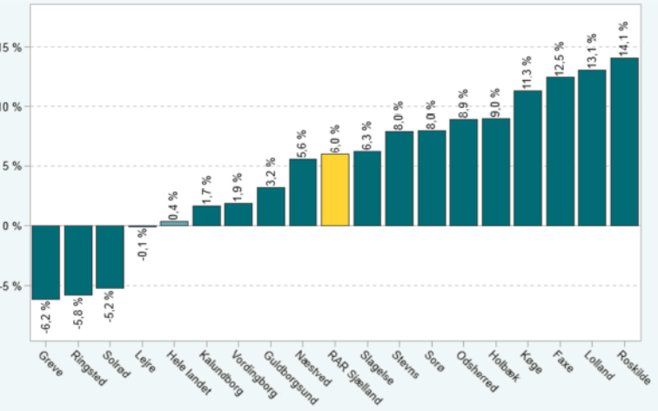
Kilde: Det regionale Arbejdsmarkedsråds status på reformer, fig. 7, april 2016

Den seneste udvikling i ungeledigheden fra juli 2016 viser imidlertid, at Ringsted ligesom en del øvrige kommuner, nu oplever en stigning i ungeledigheden. Stigningen er på 4,2 pct. fra juli 2015-juli 2016, mens der i RAR Sjælland er sket en stigning på 2,9 pct. og hele landet har oplevet et fald 2,3 pct. Den seneste udvikling ses nedenfor:
Figur 4.9. Udvikling i unge under 30 år på kontant- og uddannelseshjælp, maj 15 - maj 16.
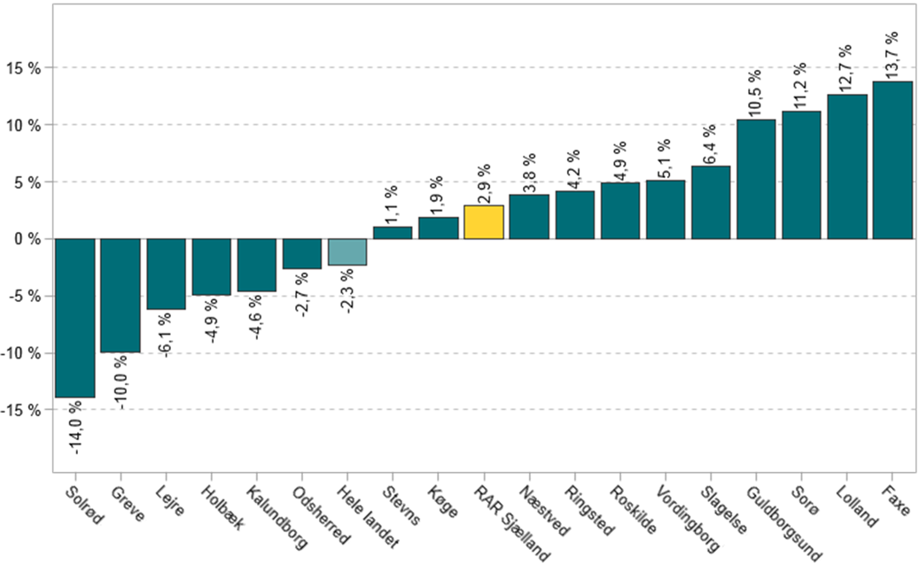
Kilde: Det regionale Arbejdsmarkedsråds status på reformer, fig. 7, august 2016

De seneste data for unge under 30 år fordelt på visitationskategorier og ydelser viser, at andelen af unge, der går i uddannelse fra maj 2015 til maj 2016 er faldet, mens andelen af unge, der går i beskæftigelse er faldet. Det faktiske antal af unge fordelt på de enkelte ydelser er dog så begrænset, at det er vanskeligt at udlede en konklusion af tallene. Se tabel 4.1.:

Tabel 4.1. Unge fordelt på ydelse og kategori, som påbegynder uddannelse og beskæftigelse, maj 2015-maj 2016
Kilde: Jobindsats.dk. september 2016

Tabel 4.1. viser, at der er sket en stigning i andelen af åbenlyst-uddannelsesparate, der går i uddannelse fra 0 til 5,6 pct., mens andelen af uddannelsesparate der går i uddannelse er faldet 10,7 til 3,9 pct.

Ligeledes har der for stort set alle ydelser været en mindre stigning i andelen, der går i beskæftigelse, men samtidig er det totale antal af unge på ydelser vokset fra 944 til 1.040 personer. Samlet er der således sket en stigning i antallet af unge ydelsesmodtagere fra maj 2015 til maj 2016.

Endelig er der bl.a. kommet 20 unge på integrationsydelse til i perioden. Disse unge deltager i danskuddannelse og 2 af disse unge er påbegyndt ordinær uddannelse. De øvrige er i gang med praktik med henblik på at komme i jobs eller IGU.

Ungdommens uddannelsesvejledning, UU, har opgjort status for unge 18-24-årige i uddannelse. I alt 2 pct. er fortsat i folkeskolen, mens 55 pct. er i en gymnasial uddannelse, 38 pct. er i en erhvervsuddannelse og 5 pct. er på andre ungdomsuddannelser. Se figur:

Figur 4.10. Andel af 18-24-årige under uddannelse, fordelt på uddannelsestype, maj 2016

Kilde: UU statistik, fig. 1, april 2015

I forhold til opgørelsen fra 2015 er andelen på de gymnasiale uddannelser steget med 3 pct., og andelen på erhvervsuddannelse faldet med 4 pct. Intentionen med erhvervsskole- og gymnasiereformerne er netop at vende denne udvikling med det formål at øge udbuddet af faglært arbejdskraft.

Der er derfor fortsat behov for en særlig indsats for at sikre at unge søger ind på og bliver fastholdt i uddannelse, eller får en relevant opkvalificering via et virksomhedsrettet tilbud, der kan bidrage til, at de kan komme ind på og blive fastholdt på arbejdsmarkedet. Herunder er det en særlig udfordring at støtte udsatte og sårbare unge til at søge ind på og blive fastholdt i et uddannelsesforløb, fortrinsvist på det erhvervsfaglige område.

Borgere på kanten af arbejdsmarkedet

Antallet af midlertidigt passive borgere er steget det seneste år, idet førtidspensions- og fleksjobreformen medfører, at en del borgere, der tidligere umiddelbart ville være blevet tilkendt førtidspension, nu fortsat har ret til en ydelse på beskæftigelsesområdet.

Hertil kommer en stigende tilgang af nyankomne flygtninge på integrationsydelse. En stor del af flygtningene har hidtil været visiteret som ikke-arbejdsmarkedsparate, da et vist niveau af danskkundskaber har været skønnet nødvendigt for at stå til rådighed for arbejdsmarkedet. Med de nye regler om integrationsydelse som er trådt i kraft i 2016, skal flygtninge som udgangspunkt visiteres jobparate.

Det regionale Arbejdsmarkedsråd har udarbejdet en opgørelse over udsatte borgere fordelt på ydelse, som viser, at udsatte borgere i Ringsted fordeler sig med lidt flere modtagere af ledighedsydelse og lidt færre i revalidering end gennemsnittet for RAR Sjælland. Dette kan bl.a. skyldes, at borgere i Ringsted, som tidligere ville have fået tilbud om revalidering, nu i et relativt stort omfang får tilkendt ret til fleksjob på få timer og dermed har ret til ledighedsydelse frem til en evt. ansættelse. Se figur 4.11 her samt 4.13 nedenfor:

Figur 4.11. Andel udsatte ydelsesmodtagere, fordelt på kommuner i RAR Sjælland, 1. kvartal 2016
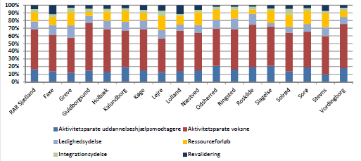
Kilde: nøgletal for ikke arbejdsmarkedsparate, fig. 1, maj 2016

I dette afsnit gennemgås kort hovedudfordringerne for de grupper af borgere, som vurderes at have behov for særlig opmærksomhed i beskæftigelsesindsatsen:
- Aktivitetsparate kontanthjælpsmodtagere
- Borgere i fleksjob, ressourceforløb, på ledighedsydelse og på førtidspension
- Sygedagpengemodtagere

Aktivitetsparate kontanthjælpsmodtagere

Der er i Ringsted i august 2016 i alt 531 kontanthjælpemodtagere, heraf er 166 jobparate og xxx er aktivitetsparate. Antallet af kontanthjælpsmodtagere er samlet faldet, men faldet dækker bl.a. over et fald i antallet af aktivitetsparate og en stigning i antallet af jobparate. Dette kan indikere, at et antal personer er omvisiteret fra aktivitetsparate til jobparate, hvilket er positivt, men det viser også, at stigningen i beskæftigelsen endnu ikke berører kontanthjælpsmodtagerne så meget som de forsikrede ledige. Se tabel 4.2. nedenfor:

Tabel 4.2. Antal borgere på kontanthjælp, august 2015 og august 2016
 |  | Aug 2015 | Aug 2016
Ringsted | Visitationskategori i alt | 589 | 531
Ringsted | Jobparat | 149 | 166
Ringsted | Aktivitetsparat | 433 | 342
Ringsted | Uoplyst | 7 | 24
Kilde: jobindsats september 2016
Note: Uoplyste er personer, der endnu ikke har været til den 1. samtale i jobcentret.

Udviklingen i antallet af kontanthjælpsmodtagere viser således, at der fortsat er behov for en forstærket indsats overfor denne ydelsesgruppe.

Prognosen for udvikling i antallet af personer udenfor arbejdsstyrken i Ringsted viser samlet, at der forventes et fald fremover, mens niveauet i Ringsted dog fortsat ligger højere end i RAR Sjælland generelt. Se figur 4.12.:

Figur 4.12.
Kilde: Det regionale Arbejdsmarkedsråds kommunefremskrivning fig. 8, juni 2016.

Fleksjob, ressourceforløb, ledighedsydelse og førtidspension
Ringsteds lokale arbejdsmarked har frem til i dag været præget af brancher som landbrug, industri, bygge- og anlæg samt transport, som typisk forårsager større grad af nedslidning af arbejdskraften end andre brancher. Derudover har kommunen prioriteret at have gode skole- og botilbud til børn og unge med funktionsnedsættelser. Dette giver tilsammen et relativt højt antal førtidspensionister, men kommunen har dog de seneste år haft et stort fald i tilgangen til førtidspension.

Antallet af borgere i fleksjob, ressourceforløb og førtidspension i Ringsted ligger samlet under niveauet for RAR Sjælland og kun 0,2 pct. over niveauet på landsplan. Især er andelen af førtidspensioner lavere end de fleste andre kommuner, mens andelen af fleksjob og ressourceforløb ligger nogenlunde på niveau med de fleste øvrige kommuner i RAR Sjælland. Se figur:

Figur 4.13. Andel af befolkningen i fleksjob, ressourceforløb og førtidspension, fordelt på kommuner i RAR Sjælland, maj 2016
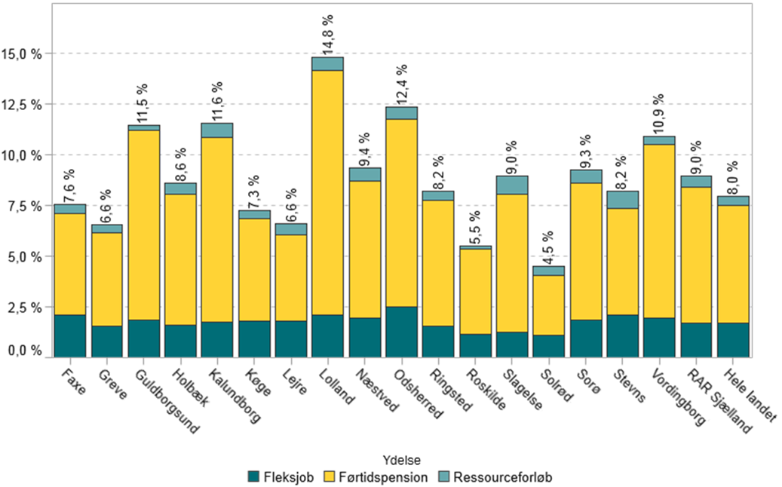

Kilde: Det regionale Arbejdsmarkedsråds status på reformer, fig. 11, august 2016

Antallet af borgere i førtidspension er ret stationært. Der er tale om en varig ydelse, og afgang fra ydelsen sker overvejende via naturlig afgang.

Borgere i ressourceforløb har per definition komplekse problemer, der kræver en tværfaglig indsats som skal koordineres mellem den kommunale beskæftigelsesfaglige- og den regionale sundhedsfaglige indsats.

Det er herudover en udfordring, at en del borgere i målgruppen for ressourceforløb har behov for langvarige forløb, idet der kan forventes en langsom progression for borgeren. Ressourceforløb kan gives for op til 5 år ad gangen. Frem til at borgeren fylder 40 år, skal der gives nye forløb i forlængelse af hinanden, mens borgere over 40 år kan gives nye forløb efter en individuel vurdering. Fra indførelsen af ressourceforløbene i 2013 har udgangspunktet været, at ressourceforløbet skulle styrke borgerens personlige ressourcer, når de beskæftigelsesrettede muligheder var udtømt, med henblik på at borgeren igen kunne nærme sig et virksomhedsrettet tilbud.

Aktuelle politiske udmeldinger i 2016 er imidlertid, at en højere andel af forløbene fremover skal omfatte beskæftigelsesrettede tilbud, hvilket vil være en betydelig udfordring for borgere i målgruppen, og samtidig vil det øge presset på såvel offentlige som private virksomheder.

I forhold til ledighedsydelsesmodtagere er det fortsat en udfordring for kommunen og virksomhederne at få oprettet et tilstrækkeligt antal nye fleksjob på få timer, som matcher ledighedsydelsesmodtagernes behov og kompetencer, samtidig med at de matcher virksomhedernes behov for kvalificeret arbejdskraft.

Der er i alt 63 personer på ledighedsydelse i juli 2016 og de har gennemsnitligt haft mellem 3-4 samtaler årligt i perioden. De fleste ledighedsydelsesmodtagere er i forløb af en varighed på 1-3 år, men 7 personer har været på ledighedsydelse i over 5 år. Se tabel 4.3.:

Tabel 4.3. Antal ledighedsydelsesmodtagere og antal samtaler i Ringsted de seneste 12 måneder, juli 2016
Kilde: jobindsats september 2016

Borgere på ledighedsydelse modtager overvejende virksomhedsrettede tilbud og i mindre grad tilbud om vejledning og opkvalificering. Figur 4.14. nedenfor viser aktiveringen af ledighedsydelsesmodtagere fordelt på kommuner i RAR Sjælland:

Fig. 4.14. Aktive tilbud til ledighedsydelsesmodtagere fordelt på kommuner i RAR Sjælland, 1. kvt. 2016
Kilde: Det regionale Arbejdsmarkedsråds nøgletal for ikke arbejdsmarkedsparate, fig. 6, maj 2016

Det er således fortsat en udfordring at tilbyde ledighedsydelsesmodtagere en relevant aktivering, der kan bidrage til at de bliver styrket til at finde et fleksjob, der matcher deres skånebehov, samt at finde de rette fleksjob i samarbejde med virksomhederne.

Sygedagpengemodtagere

Sygedagpengereformen fra 2014 indebærer blandt andet en ny forlængelsesårsag for personer, der lider af en livstruende alvorlig sygdom, og at der efter 22 uger skal ske en revurdering af borgerens ret til sygedagpenge, hvor det efter tidligere regler skete efter 52 uger.

Sygemeldte, som ikke kan afsluttes eller forlænges ved den 22. uge, overgår til tværgående indsats i form af et jobafklaringsforløb på ressourceforløbsydelse.

Antallet af sygedagpenge- og jobafklaringsforløb skal derfor ses i sammenhæng. Antallet af sygemeldte er generelt stigende med 2,1 pct. i RAR Sjælland fra juni 2015 til juni 2016. I Ringsted har der dog det seneste år været et fald på i alt 5,2 pct.

Samtidig er antallet af jobafklaringsforløb steget med 19,1 pct. i Ringsted, mens gennemsnittet for RAR Sjælland er en stigning på 17,5 pct. Se de 2 figurer 4.15. og 4.16. nedenfor:

Figur 4.15. Udviklingen i antal fuldtidspersoner på sygedagpenge og jobafklaringsforløb, jun. 2015- jun. 2016 fordelt på kommuner i Region Sjælland:
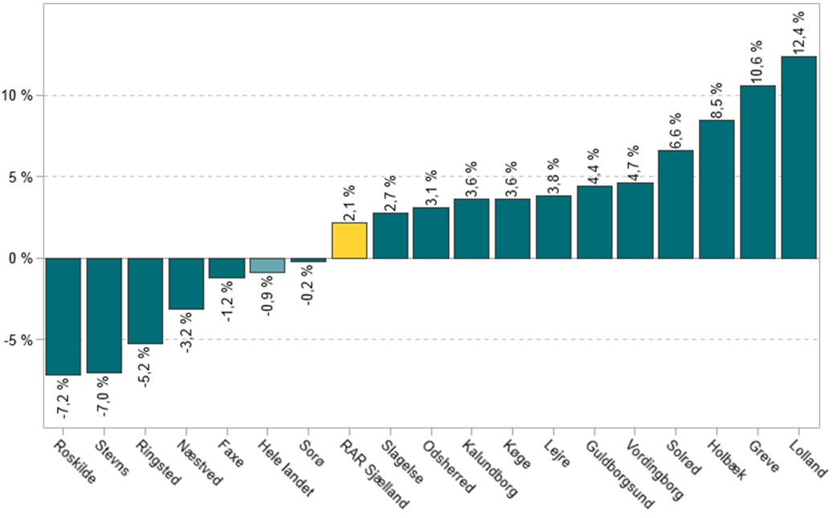
Kilde: Det regionale Arbejdsmarkedsråds status på reformer, fig. 15, august 2016

Figur 4.16. Andel sygemeldte i jobafklaringsforløb, jun. 2016
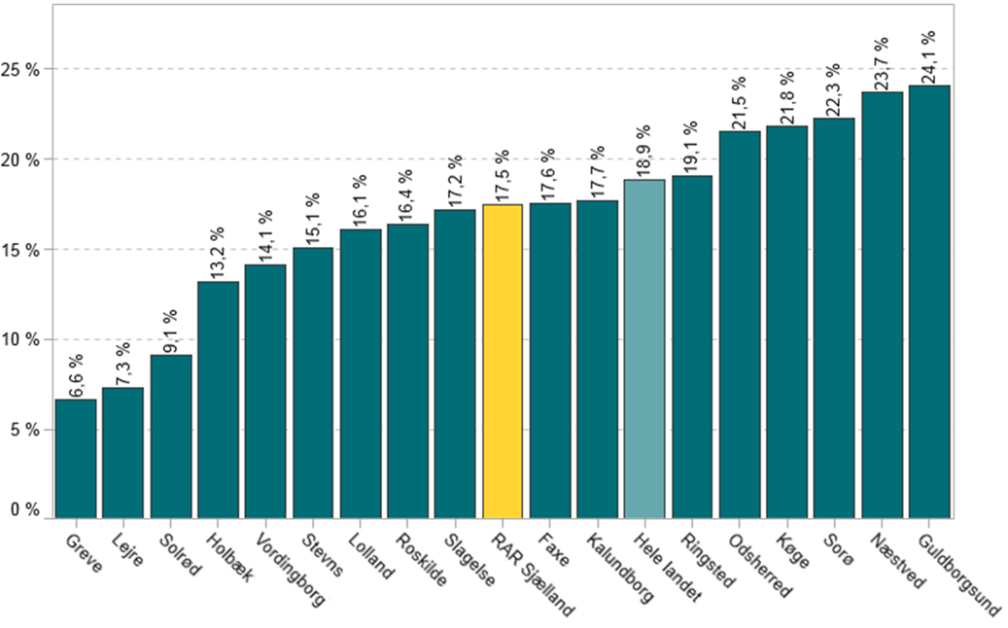
Kilde: Det regionale Arbejdsmarkedsråds status på reformer, fig. 16, august 2016

Sygemeldte borgere og indsatsen for at iværksætte jobafklaringsforløb er en udfordring, som vil få et fortsat fokus i 2017.

Flygtninge under integrationsperioden

Ringsted har ligesom alle landets kommuner modtaget et stigende antal flygtninge de seneste år og har i 2015 udarbejdet en tværgående strategi for integration af flygtninge. Via 6 udvalgte områder skal kommunen sikre en helhedsorienteret indsats for alle nyankomne flygtninge og familiesammenførte personer:

- Modtagelse
- Boliger
- Selvforsørgelse
- Uddannelse
- Sundhed
- Inklusion i lokalsamfundet

Modtagelsen og den første etablering af nyankomne flygtninge varetages af medarbejdere på beskæftigelsesområdet i samarbejde med kommunens øvrige centre. Desuden samarbejdes tæt med frivillige, idrætsklubber og andre aktører i civilsamfundet, som har berøring med flygtningene og deres familier.

Det er en udfordring at sikre et tilstrækkeligt antal midlertidige og permanente små og billige boliger, hvor flygtninge har mulighed for selv at afholde udgifterne. Der er i 2016 etableret et tæt samarbejde på tværs i kommunen for at gennemgå boligmarkedet og analysere mulighederne for at skaffe de nødvendige boliger, og indsatsen vil de kommende år blive løbende tilpasset det aktuelle behov for nye boliger.

Det overordnede formål med selve integrationsindsatsen er, at flygtningene bliver selvforsørgende, og metoden er at styrke flygtningene og deres familier via danskuddannelse og virksomhedsrettede tilbud, så de hurtigst muligt kan klare sig selv på alle områder af tilværelsen. Kun flygtninge, som har åbenlyse barrierer i forhold til at kunne komme ind på arbejdsmarkedet, kan visiteres som aktivitetsparate.

Frem til 2016 har indsatsen for nyankomne flygtninge haft fokus på tilegnelse af et basalt niveau af dansk sprog og kultur, hvorefter danskuddannelsen blev kombineret med praktik. Fra ikrafttrædelsen af den nye integrationslov i oktober 2016, skal alle nyankomne imidlertid i praktik senest 1 måned efter ankomsten til kommunen og snarest muligt i job, herunder skal flygtningene så vidt muligt indgå i den kommende IntegrationsGrundUddannelse (IGU) via en uddannelses- og praktikaftale med en virksomhed. Det forventes derfor, at indsatsen vil ændre sig afgørende fra udgangen af 2016.

I Ringsted er der fra 2014, hvor antallet af flygtninge begyndte at stige, og frem til september 2016 modtaget i alt 102 flygtninge, heraf er 75 pct. mænd og over halvdelen af disse er under 30 år. Langt hovedparten af de nyankomne er fra Eritrea og Syrien, og de har en begrænset uddannelsesbaggrund med sig fra hjemlandet.

Den umiddelbare udfordring for nyankomne flygtninge er kravet om en hurtig tilegnelse af det danske sprog, men derudover viser erfaringerne også, at der er udfordringer ift. dansk arbejdspladskultur og adfærdsnormer, som kan være afgørende for muligheden for at opnå og fastholde et job på ordinære vilkår.

Som vist på side 10 er beskæftigelsesfrekvensen i Ringsted generelt høj i forhold til gennemsnittet i RAR Sjælland, men opgaven i de kommende år vil være at etablere et godt samarbejde med virksomheder og uddannelsesinstitutioner omkring IGU og praktik til flygtninge, som kan sikre, at flygtningene støttes og fastholdes i deres vej til selvforsørgelse.

Derudover vil indsatsen overfor flygtninge og deres sammenførte familier så vidt muligt inkludere civilsamfundet og dermed have sigte på at flygtningene føler sig inkluderet som borgere i Ringsted Kommune og i de lokalområder, hvor de bosættes.
Resumé af udfordringer på beskæftigelsesområdet

Befolkningsudviklingen og beskæftigelsen:
- at bidrage til, at virksomhederne kan rekruttere den nødvendige arbejdskraft
- at bidrage til, at den ledige arbejdskraft kan opnå de efterspurgte kvalifikationer
- at styrke udsatte borgere med længerevarende ledighed, så den stigende beskæftigelse også kommer dem til gode

Virksomhedssamarbejde:
- formidle kvalificeret arbejdskraft til virksomhederne på tværs af kommunegrænser
- iværksætte virksomhedsrettede tilbud til alle ydelsesgrupper under beskæftigelsesindsatsen
- styrke den opsøgende virksomhedsindsats

Unge:
- at støtte udsatte og sårbare unge til at søge ind på og blive fastholdt på en uddannelse
- bidrage til at øge andelen af unge, der gennemfører en erhvervsfaglig uddannelse

Borgere på kanten af arbejdsmarkedet:
Aktivitetsparate kontanthjælpsmodtagere:
- en høj andel af aktivitetsparate kontanthjælpsmodtagere med mangeartede og ofte komplekse problemer, som har behov for en særlig indsats

Borgere i ressourceforløb:
- komplekse problemer, der kræver en tværfaglig indsats som skal koordineres mellem den kommunale- og den regionale sundhedsfaglige indsats
- en del borgere i målgruppen har behov for langvarige forløb
- beskæftigelsesrettede tilbud vil være en udfordring for såvel borgere i målgruppen som for virksomhederne

Fleksjob og ledighedsydelsesmodtagere:
- oprette et tilstrækkeligt antal minifleksjob af få timers varighed
- tilbyde ledighedsydelsesmodtagere en relevant aktivering, der kan bidrage til at de bliver styrket til at finde et fleksjob, der matcher deres skånebehov

Sygedagpengemodtagere:
- det stigende antal sygemeldte og det relativt lave antal sygemeldte i jobafklaringsforløb er en udfordring, som vil få øget fokus i 2017

Flygtninge under integrationsperioden:
- at sikre et tilstrækkeligt antal midlertidige og permanente små og billige boliger
- kravet om en hurtig tilegnelse af det danske sprog og arbejdspladskultur
- samarbejde med virksomheder og uddannelsesinstitutioner omkring udslusning til job, IGU, praktik og løntilskud
- at tilrettelægge en indsats, som inkluderer civilsamfundet og dermed bidrager til inklusion i Ringsted kommune og i de lokalområder, hvori de bosættes

Strategi på målområderne

Strategien for beskæftigelsesindsatsen er udarbejdet på baggrund af vurderingen af de aktuelle udfordringer og muligheder på beskæftigelsesområdet og en temadrøftelse med kommunens § 17, stk. 4 udvalg for beskæftigelsesområdet i 1. halvår af 2016.

Den overordnede strategi har til formål at styrke fokus på uddannelse og selvforsørgelse for alle borgere i enhver kontakt mellem borger og Arbejdsmarkedscenter, samt på at opfylde lokale mål og herunder også de vejledende ministermål. Strategien udmøntes via et stærkt fokus på samarbejdet med virksomhederne, på alle borgeres vej til job med højest mulig grad af selvforsørgelse. Som et middel til at opnå dette, er samtlige medarbejdere i Arbejdsmarkedscentret i løbet af 2014-2015 blevet opkvalificeret i systemisk coaching, og denne metode vil fremover være den gennemgående samtalemetode overfor alle modtagere af offentlige ydelser i Arbejdsmarkedscentret.

Indsatsen på de enkelte områder er tilrettelagt ud fra denne overordnede strategi og i henhold til lovgivningens rammer. Indsatsen fremgår af planerne og lovgivningen for de enkelte ydelsesmålgrupper, samt i kommunens Handleplan for en tidlig indsats for alle målgrupper. Der gennemføres en indsats for alle borgere på offentlig forsørgelse, uanset forsørgelsesperiodens varighed.

Herunder omfatter kommunens virksomhedsservice følgende 3 indsatser:
- rekruttering af arbejdskraft til virksomheder
- bistand til opkvalificering af borgere på vej i job
- etablering af virksomhedsrettede tilbud og ansættelse i uddannelsesstillinger

Alle borgere mødes med en proces, som består af følgende 4 trin:
- borgeren mødes med et fokus på ressourcer og muligheder
- der screenes med afdækning af kompetencer og styrkeområder
- der sker en afdækning af eventuelle barrierer
- der visiteres til tilbud, der styrker borgerens potentiale under hensyntagen til evt. barrierer, som borgeren skal håndtere eller bearbejde i forhold til en mulig selvforsørgelse.

Strategi for jobparate ledige

Strategien for jobparate arbejdsløshedsdagpenge- og kontanthjælpsmodtagere er følgende:

- tidlig indsats med hyppige samtaler der afklarer den ledige om mulighederne for jobs og styrker den lediges motivation til brancheskift og mønsterbrydning, hvor dette er hensigtsmæssigt
- virksomhedsrettet aktivering, der kan bidrage til at de ledige igen får kontakt med arbejdsmarkedet
- arbejdsløshedsdagpengemodtagere med ingen eller kort uddannelsesbaggrund har endvidere adgang til jobrettet opkvalificering på områder med efterspørgsel efter arbejdskraft, som udgangspunkt af 6 ugers varighed, men også til ordinære uddannelser af op til 2 års varighed inden for rammerne af en særlig pulje til uddannelsesløft
- arbejdsløshedsdagpengemodtagere med videregående uddannelse har mulighed for jobrettede kurser omfattet af den regionale positivliste over forløb på områder med mangel på arbejdskraft
- jobrotation

Der er et tæt samarbejde på tværs af kommuner i Region Sjælland og med uddannelsesinstitutioner på VEU, AMU og på erhvervsuddannelsesniveau for at udvikle og visitere ledige til relevante opkvalificeringskurser.

Lokale beskæftigelsesmål for jobparate a-dagpenge- og kontanthjælpsmodtagere
- Ledige skal opkvalificeres til jobåbninger via dialog om mønsterbrydning og brancheskift, screening og realkompetencevurdering samt tilbud om virksomhedsrettet og jobrettet opkvalificering på områder omfattet af positivlisterne for områder med mangel på arbejdskraft.

Strategi for samarbejde med virksomhederne

Ministermål:

Virksomhederne skal sikres den nødvendige og kvalificerede arbejdskraft
Jobcentrenes samarbejde med virksomhederne skal i højere grad understøtte en effektiv rekruttering af den nødvendige arbejdskraft. Jobcentene skal samtidig have fokus på en målrettet opkvalificering, så ledige, herunder langtidsledige, kan få de kompetencer, der er efterspurgt af virksomhederne.

Begge dele bidrager til at forebygge og afhjælpe mangelsituationer på arbejdsmarkedet og understøtter jobcentrenes kerneopgave med at sikre et godt jobmatch mellem ledig arbejdskraft og virksomhedernes behov.

Et styrket samarbejde mellem jobcentrene og virksomhederne kan samtidig understøtte indsatsen for, at flere kommer i virksomhedsrettede tilbud, herunder nyankomne flygtninge og familiesammenførte og andre borgere i udkanten af arbejdsmarkedet.

Strategien er, i samarbejde med det koordinerede regionale jobberedskab, at udvide og målrette Ringsteds virksomhedsservice overfor brancher med behov for arbejdskraft.

Beskæftigelsesindsatsen og samarbejdet med virksomhederne i 2017 skal tage sigte på at bidrage til balancen på arbejdsmarkedet, og herunder har indsatsen overfor unge under 30 år samt voksne ufaglærte et stærkt fokus på uddannelse og opkvalificering.

Strategien omfatter følgende overordnede elementer:
- Synliggøre jobcentret som aktør og samarbejdspart på beskæftigelsesområdet
- deltagelse i erhvervsnetværk
- styrke jobcentrets rekrutteringsservice til virksomhederne
- rådgivning om opkvalificering, jobrotation og information om arbejdsmarkedet og jobcentrets service og støtteordninger
- vejledning og samarbejde med virksomheder omkring fastholdelse af sygemeldte i job og etablering af jobafklarende forløb
- tværgående samarbejde med kommuner og erhvervsmentorkorps for unge

Lokale beskæftigelsesmål for samarbejde med virksomhederne
- Der vil blive etableret mindst 10 samarbejdsaftaler med virksomheder med fokus på jobafklaring af sygemeldte samt udslusning til ordinære jobs inden december 2017
- Der vil blive oprettet 160 private virksomhedspraktikker inkl. sprogpraktik, til borgere på alle ydelser, heraf er 35 pladser til personer med flygtningebaggrund
- Der vil blive oprettet 6 sprogpraktikker i offentlige virksomheder
- Der vil blive oprettet 40 ordinære minijobs i private virksomheder til borgere omfattet af 225 timers reglen.

Strategi på ungeområdet

Ministermål:

Flere unge skal have en uddannelse
Der skal fortsat være fokus på at understøtte kontanthjælpsreformens intention om, at unge ikke bare påbegynder, men også gennemfører en ordinær uddannelse, der kan give dem de nødvendige kompetencer til at komme i beskæftigelse. Uddannelse kan i den henseende også opnås via læring gennem et arbejde.

For unge med særlige faglige, sociale eller helbredsmæssig behov, herunder unge med funktionsnedsættelse, skal der være den nødvendige hjælp og støtte til at opnå en uddannelse.
Indsatsen skal bygge bro mellem jobcentre og uddannelsesinstitutioner og understøtte, at flere unge får de afgørende forudsætninger for at fastholde en varig tilknytning til arbejdsmarkedet – nu og i fremtiden.

Strategien for unge er beskrevet særskilt i ’Strategi for indsatsen i ungeenheden’ som er godkendt i Social- og Arbejdsmarkedsudvalget i januar 2015. Herudover er strategien under løbende udvikling i forhold til den aktuelle situation for unge på uddannelses- og jobområderne.

Beskæftigelsesindsatsens kerneopgave ift. ungeindsatsen er at bidrage til, at unge får en erhvervskompetencegivende uddannelse, bliver selvforsørgende og så vidt muligt er i stand til at klare sig selv ud fra deres individuelle forudsætninger. Herunder anvendes blandt andet uddannelsesforberedende forløb, nytteindsats, mentorer og brobygningsforløb i indsatsen, ud fra en konkret vurdering af den enkelte unges behov.

Uddannelsesindsatsen på beskæftigelsesområdet skal bidrage til at sikre, at flest mulige unge bliver en kvalificeret og erhvervsaktiv del af den kommende arbejdsstyrke. Fokus er derfor på at vejlede unge til at søge ind på en uddannelse og støtte dem i afklaring omkring uddannelsesvalget og til at sikre fastholdelse i uddannelsesforløbet. Sårbare unge får tilknyttet frivillige eller professionelle mentorer, og der gennemføres særligt tilrettelagte brobygningsforløb for både uddannelses- og aktivitetsparate unge med sociale problemer, som styrker de unges sociale og faglige kompetencer og bidrager til, at de kan vælge samt gennemføre den rette uddannelse.

Fremover er fokus desuden at udvikle nye tilbud til aktivitetsparate unge, som kan styrke de unges vej til at blive uddannelsesparate.

Mål for alle unge fra 18-29 år er således en proces i 2 trin:
1. Erhvervskompetencegivende uddannelse
2. Selvforsørgelse

Strategien overfor unge følger således den overordnede strategi ud fra følgende principper:
- Strategien er differentieret ud fra de unges individuelle uddannelsesparathed og personlige ressourcer
- omsorgsstrategien bidrager til at skabe en rummelig og socialt ansvarlig kommune overfor unge med behov for særlige hensyn
- den enkelte unge oplever en helhedsorienteret koordineret indsats i forhold til den unges forskellige problemområder
- unge med flygtninge- og indvandrerbaggrund skal hurtigst muligt integreres i skole- og uddannelsessystemet
- der gives fastholdelsesstøtte, bl.a. som misbrugsrådgivning, mentorstøtte, samt bo- og familiestøtte

Strategien omfatter tværgående samarbejder med følgende parter:
- UU og uddannelsesinstitutioner omkring uddannelsesforberedende undervisning for unge uden kompetencer svarende til 9. kl. afgangsprøve
- UU omkring uddannelsesvejledning af de 18-24-årige
- VEU-center Øst og Øerne vedr. uddannelsesvejledning af de 25-29-årige uddannelsesparate uddannelseshjælpsmodtagere, som ikke er omfattet af UU-vejledningen
- uddannelsesstederne omkring fastholdelse af unge i uddannelsessystemet, f.eks. ved frafald på grund af manglende praktikplads
- erhvervsforum og lokale erhvervsmentorer omkring praktik- og elevpladser
- kriminalforsorgen, hvor formålet er at sikre unge den bedst mulige indslusning til civilsamfundet efter afsoning

Lokale beskæftigelsesmål på ungeområdet
- Antallet af unge under 30 år på uddannelseshjælp, som påbegynder uddannelse eller beskæftigelse vil samlet stige med 10 pct. fra december 2015 til december 2017
- Der sker et fald i antallet af unge aktivitetsparate på 26 personer fra 126 personer i december 2015 til 100 personer i december 2017.

Strategi for borgere i kanten af arbejdsmarkedet

Ministermål:
Borgere i udkanten af arbejdsmarkedet, herunder langtidsledige kontanthjælpsmodtagere, skal tættere på arbejdsmarkedet
Det er afgørende, at kommunerne understøtter langvarige kontanthjælpsmodtagere med aktiv hjælp til at komme i job og blive selvforsørgende, fx gennem målrettet jobformidling og virksomhedsrettede forløb.

Med indførelsen af kontanthjælpsloftet og 225-timers reglen, har regeringen indført en mærkbar økonomisk gevinst ved at skifte kontanthjælpen ud med en arbejdsindkomst i den lave ende af lønskalaen.

Det er samtidig vigtigt, at kommunerne sikrer målrettet hjælp og støtte til mennesker med komplekse udfordringer eller markant nedsat arbejdsevne, så de ved hjælp af en helhedsorienteret og tværfaglig indsats kan genvinde fodfæstet på arbejdsmarkedet.

Strategien har fokus på at flere borgere på kanten af arbejdsmarkedet skal opnå en tilknytning til arbejdsmarkedet. Erfaringerne fra Jobfirst projektet i 2016 viser, at denne gruppe af borgere i høj grad profiterer af at modtage en håndholdt indsats, gerne i kombination med mentorstøtte. Herunder skal aktivitetsparate kontanthjælpsmodtagere have tilbud, der målretter dem til at gennemføre et virksomhedsrettet forløb, som kan styrke dem til at kunne varetage et ordinært job med hel eller delvis selvforsørgelse for en kortere eller længere periode.

Metoderne til at gennemføre strategien er som udgangspunkt:

- Alle borgere modtager en tidlig indsats med hyppige samtaler i de første 6 måneders forsørgelse, med screening af kompetencer og fokus på job og uddannelse
- Borgerne med komplekse problemer mødes med en forebyggende, tværfaglig og sammenhængende tidlig indsats, som skal understøtte borgerens langsigtede muligheder for selvforsørgelse
- I størst muligt omfang gives virksomhedsrettede tilbud, med fokus på borgerens forudsætninger og behov, hvor formålet f.eks. kan være at styrke mødestabilitet og sociale og faglige kompetencer samt introducere arbejdspladskulturen
- For borgerne på langvarig integrationsydelse, uddannelseshjælp eller kontanthjælp er der en særlig støtte til at tage og gennemføre kortvarige ansættelser på hel- eller deltid, med det formål at styrke arbejdsidentiteten samt øge tilknytningen til arbejdsmarkedet
- Ved længerevarende offentlig forsørgelse tilbydes en indsats med fokus på den enkelte borgers ressourcer, med målet om at borgeren oplever et ønske om forandring af sin situation
- Borgere i risiko for langvarig offentlig forsørgelse får deres sag behandlet i et tværgående rehabiliteringsteam, som kan indstille til et videre forløb, som f.eks. ressource- eller jobafklaringsforløb
- Der samarbejdes bredt med relevante centre om at iværksætte tilbud som kan matche borgerens behov
- Understøttende foranstaltninger som tilknytning af mentor eller tilbud om koordinerende sagsbehandler sikrer, at borgeren støttes i at deltage i og gennemføre den planlagte indsats
- Borgere med funktionsnedsættelser kan få tilbudt kompenserende foranstaltninger, som kan støtte deres tilknytning til arbejdsmarkedet
- Udenlandske borgere, som ikke kan deltage i beskæftigelsesrettet aktivering med eller uden kombination med danskundervisning, kan få tilbud om et særlig tilrettelagt vejledningsforløb
- Sygemeldte kan deltage i tværgående jobafklaringsforløb med henblik på at udvikle deres arbejdsevne
- Der gennemføres en lovpligtig opfølgning på fleksjob efter 2½ år ved en personlig samtale med borgeren
- Samarbejdet med offentlige og private virksomheder udbygges løbende med det formål at etablere pladser til afklaring og udvikling af relevante jobfunktioner målrettet den enkelte borgers behov

Borgere som ikke er jobparate har per definition komplekse problemer, og særligt borgere i ressourceforløb har behov for og krav på en tværfaglig indsats, som skal koordineres mellem den kommunale og den regionale sundhedsfaglige indsats.

Det er kommunens mål, at borgere på kanten af arbejdsmarkedet via beskæftigelsesindsatsen og den tværgående indsats skal have støtte til at opnå størst mulig tilknytning til arbejdsmarkedet og deraf følgende selvforsørgelse.

For udsatte unge og voksne er den virksomhedsrettede opkvalificering særlig vigtig, herunder vil der også være et stærkt fokus på at styrke borgere, der er i risiko for, eller som allerede er blevet langtidsledige, for at forebygge risikoen for en marginalisering af disse personer.

Indsatsen skal således ske som en forebyggende indsats, der mindsker risikoen for at borgeren ender i førtidspension. De seneste års reformer på kontanthjælps- og sygedagpengeområdet har netop til hensigt at forebygge dette.

Lokale beskæftigelsesmål for borgere på kanten af arbejdsmarkedet
- Antallet af langtidsledige kontanthjælpsmodtagere og a-dagpengemodtagere vil samlet falde med 20 pct. fra december 2015 til december 2017
- 15 pct. af alle aktivitetsparate kontanthjælpsmodtagere gennemfører et virksomhedsrettet forløb med omvisitation til jobparat og udslusning til ordinært job med hel eller delvis selvforsørgelse
- 30 % af alle ressourceforløbsborgere vil deltage i et virksomhedsrettet tilbud ultimo 2017
- Der sker en tilgang på 71 nye fleksjob i private virksomheder i 2017.

Strategi på integrationsområdet

Ministermål:

Flere flygtninge og familiesammenførte skal være selvforsørgende

Kommunerne står over for en historisk udfordring med at modtage og integrere de nye flygtninge og familiesammenførte, som forventes at øge Danmarks befolkning med ca. 100.000 personer frem mod 2020.

Samtidig ved vi, at en vellykket integration af flygtninge og familiesammenførte først og fremmest går igennem arbejdsmarkedet.
Det er derfor afgørende, at integrationsindsatsen sigter mod, at flygtninge og familiesammenførte hurtigst muligt efter, de har opnået asyl, kommer ud på danske arbejdspladser og får opbygget de kvalifikationer og det netværk, der skal til for at kunne forsørge sig selv.

Regeringen har derfor i foråret 2016 indgået en topartsaftale med kommunerne om et styrket integrationsprogram, hvor den virksomhedsrettede indsats sættes i fokus og fremrykkes.
Ligeledes har regeringen og arbejdsmarkedets indgået en trepartsaftale om en ny IntegrationsGrundUddannelse (IGU), som udgør en trædesten til det almindelige arbejdsmarked for flygtninge og familiesammenførte, der ikke med det samme kan leve op til de høje krav, der stilles på det danske arbejdsmarked.

Strategien for flygtninge under integrationsperioden er udførligt beskrevet i
Strategi for en tværgående indsats under integrationsloven.

Strategien for integrationsindsatsen skal fremover tage sigte på en intensiv kontakt med virksomhederne, med det formål at opnå de politiske intentioner om job og selvforsørgelse. Strategien for voksne indvandrere og flygtninge er differentieret for hver målgruppe i henhold til loven, samtidig med at der tages udgangspunkt i den enkelte borgers specifikke forudsætninger:

- Indsatsen har generelt fokus på at øge beskæftigelsesfrekvensen for indvandrere og efterkommere fra ikke-vestlige lande, samt at få nedbragt andelen af offentligt forsørgede borgere med anden etnisk herkomst end dansk
- indvandrere og flygtninge tilbydes som udgangspunkt danskundervisning efter behov og sprogpraktik, hvor borgeren introduceres til dansk arbejdspladskultur inden for potentielle jobområder.
- Alle jobparate flygtninge deltager i virksomhedspraktik, evt. som sprogpraktik senest 1 måned efter ankomsten til kommunen og løbende med gentagne tilbud under hele integrationsperioden eller indtil de opnår selvforsørgelse
- Der er et særligt fokus på uddannelsesforløb, herunder IntegrationsGrundUddannelsespladser, (IGU) til flygtninge,
- danskundervisningen fortsættes sideløbende med praktik, til borgeren har opnået en afsluttende prøve i dansk, så vidt muligt med minimum Danskuddannelse 2

Lokale beskæftigelsesmål for integrationsområdet
- 20 pct. af flygtningene bliver selvforsørgende i job eller uddannelse inden for et år efter ankomsten til Ringsted
- Alle flygtninge består danskuddannelsesprøven inden for integrationsperioden
- Der etableres min. 10 IGU-pladser til flygtninge, heraf 2 i offentlige virksomheder i samarbejde med arbejdsmarkedets parter.

Bilag 1: Samlet oversigt over mål i Beskæftigelsesplan 2017

Vejledende ministermål 2017:

- Virksomhederne skal sikres den nødvendige og kvalificerede arbejdskraft
- Flere unge skal have en uddannelse
- Borgere i udkanten af arbejdsmarkedet, herunder langtidsledige kontanthjælpsmodtagere, skal tættere på arbejdsmarkedet
- Flere flygtninge og familiesammenførte skal være selvforsørgende

Lokale beskæftigelsesmål for 2017:

Ringsted Kommune har fastsat følgende lokale mål som understøtning af indsatsen i forhold til de fire ministermål og i forhold til de lokale udfordringer på arbejdsmarkedet:

Lokale beskæftigelsesmål for jobparate a-dagpenge- og kontanthjælpsmodtagere
- Ledige skal opkvalificeres til jobåbninger via dialog om mønsterbrydning og brancheskift, screening og realkompetencevurdering samt tilbud om virksomhedsrettet og jobrettet opkvalificering på områder omfattet af positivlisterne for områder med mangel på arbejdskraft.

Lokale beskæftigelsesmål for samarbejde med virksomhederne
- Der vil blive etableret mindst 10 samarbejdsaftaler med virksomheder med fokus på jobafklaring af sygemeldte samt udslusning til ordinære jobs inden december 2017
- Der vil blive oprettet 160 private virksomhedspraktikker inkl. sprogpraktik, til borgere på alle ydelser, heraf er 35 pladser til personer med flygtningebaggrund
- Der vil blive oprettet 6 sprogpraktikker i offentlige virksomheder
- Der vil blive oprettet 40 ordinære minijobs i private virksomheder til borgere omfattet af 225 timers reglen.

Lokale beskæftigelsesmål på ungeområdet
- Antallet af unge under 30 år på uddannelseshjælp, som påbegynder uddannelse eller beskæftigelse vil samlet stige med 10 pct. fra december 2015 til december 2017
- Der sker et fald i antallet af unge aktivitetsparate på 26 personer fra 126 personer i december 2015 til 100 personer i december 2017

Lokale beskæftigelsesmål for borgere på kanten af arbejdsmarkedet
- Antallet af langtidsledige kontanthjælpsmodtagere og a-dagpengemodtagere vil samlet falde med 20 pct. fra december 2015 til december 2017
- 15 pct. af alle aktivitetsparate kontanthjælpsmodtagere gennemfører et virksomhedsrettet forløb med omvisitation til jobparat og udslusning til ordinært job med hel eller delvis selvforsørgelse
- 30 % af alle ressourceforløbsborgere vil deltage i et virksomhedsrettet tilbud ultimo 2017
- Der sker en tilgang på 71 nye fleksjob i private virksomheder i 2017.

Lokale beskæftigelsesmål for integrationsområdet
- 20 pct. af flygtningene bliver selvforsørgende i job eller uddannelse inden for et år efter ankomsten til Ringsted
- Alle flygtninge består danskuddannelsesprøven inden for integrationsperioden
- Der etableres min. 10 IGU-pladser til flygtninge, heraf etableres 2 i offentlige virksomheder i samarbejde med arbejdsmarkedets parter.

Bilag 2: Resultatrevision 2015

Formålet med resultatrevisionen er at understøtte beskæftigelsesindsatsen i jobcentret.

Resultatrevisionen opgør resultaterne af jobcentrets beskæftigelsesindsats på de udmeldte ministermål samt for de fastsatte lokale mål.

Resultatrevisionen skal give arbejdsmarkedets parter, lokale politikere og kommunerne mulighed for at følge op på beskæftigelsesindsatsen på de udvalgte målområder og give et fælles udgangspunkt for dialog om indsatsen.

Tabeller og figurer i resultatrevisionen er defineret på www.jobindsats.dk, mens de lokale mål opgøres fra både jobindsats og interne databaser.

Ministermålene var i 2015 følgende:
- Flere unge skal have en uddannelse
- Langvarige modtagere af offentlig forsørgelse skal have en tværfaglig og sammenhængende indsats, der har sigte på en større tilknytning til arbejdsmarkedet
- Langtidsledigheden skal bekæmpes
- En tættere kontakt og styrket dialog med virksomhederne.

Herunder havde kommunen opstillet understøttende mål for indsatsen på ministermålene.

Resultater af indsatsen for mål 1

Ministermål 1, 2015:

Flere unge skal have en uddannelse.

Den samlede andel af unge, der påbegynder uddannelse i perioden, er steget fra 2,0 til 3,1 pct. for unge på uddannelseshjælp er den steget fra 2,8 til 5,7 pct. Unge på kontanthjælp er unge, der allerede har en kompetencegivende uddannelse, men ikke er medlemmer af en a-kasse. Som udgangspunkt skal disse unge ikke påbegynde nye uddannelser, men anvende deres nyerhvervede kompetencer i et job. I 2014 er der imidlertid enkelte af disse unge, der har påbegyndt en anden uddannelse, men dette ikke har været tilfældet i 2015.

Samtidig viser tabellen, at næsten alle ydelsesmålgrupper har haft en stigning i andelen, der påbegynder beskæftigelse. Se tabel:

Ministerens mål. Unge på ydelse som begynder på uddannelse
Ringsted |  | Antal personer | Andel personer, som begynder på uddannelse, pct. (ministermål) | Andel personer, som begynder i beskæftigelse, pct.
Ydelsesgrupper i alt | Dec 2014 | 505 | 2,0 | 2,6
Ydelsesgrupper i alt | Dec 2015 | 510 | 3,1 | 3,9
A-dagpenge | Dec 2014 | 167 | 0,6 | 5,4
A-dagpenge | Dec 2015 | 168 | 0,6 | 6,5
Ydelser efter opbrugt dagpengeret | Dec 2014 | 8 | 0,0 | 12,5
Ydelser efter opbrugt dagpengeret | Dec 2015 | 9 | 0,0 | 11,1
Kontanthjælp | Dec 2014 | 40 | 2,5 | 2,5
Kontanthjælp | Dec 2015 | 60 | 0,0 | 3,3
Integrationsydelse | Dec 2014 | . | . | .
Integrationsydelse | Dec 2015 | 9 | 0,0 | 0,0
Uddannelseshjælp | Dec 2014 | 290 | 2,8 | 0,7
Uddannelseshjælp | Dec 2015 | 264 | 5,7 | 2,3

Ministermålet om at flere unge skal have en uddannelse, er således nået.

Lokale mål 2015:

Antallet af unge under 30 år på offentlig forsørgelse vil samlet falde med 20 pct. fra december 2013 til december 2015.

Udvikling i antal ydelsesmodtagere under 30 år |  | Dec. 2013 | Dec. 2015 | Udvikling i pct.
Ringsted | Antal personer | 632 | 510 | -19
Kilde: Jobindsats og egne beregninger

Det lokale mål om et fald på 20 pct. er næsten nået.

Ser man på de enkelte ydelser, ses det, at alle ydelsesgrupper under 30 år er faldet, bortset fra unge med opbrugt dagpengeret, som er steget fra 6 til 9 personer, samt integrationsydelse, som er kommet til i 2015. Se tabel:

Udvikling i antal ydelsesmodtagere under 30 år fordelt på ydelse |  |  | Antal personer
Ringsted | Ydelsesgrupper i alt | Dec 2013 | 632
Ringsted | Ydelsesgrupper i alt | Dec 2015 | 510
Ringsted | A-dagpenge | Dec 2013 | 190
Ringsted | A-dagpenge | Dec 2015 | 168
Ringsted | Ydelser efter opbrugt dagpengeret | Dec 2013 | 6
Ringsted | Ydelser efter opbrugt dagpengeret | Dec 2015 | 9
Ringsted | Kontanthjælp | Dec 2013 | 436
Ringsted | Kontanthjælp | Dec 2015 | 60
Ringsted | Integrationsydelse | Dec 2013 | .
Ringsted | Integrationsydelse | Dec 2015 | 9
Ringsted | Uddannelseshjælp | Dec 2013 | .
Ringsted | Uddannelseshjælp | Dec 2015 | 264
Kilde: Jobindsats og egne beregninger

Resultater af indsatsen for mål 2

Ministermål 2, 2015:

Langvarige modtagere af offentlig forsørgelse skal have en tværfaglig og sammenhængende indsats, der har sigte på en større tilknytning til arbejdsmarkedet.

Der er en markant effekt af førtidspensions- og fleksjobreformen i forhold til tilgang af førtidspension. Hvor der i 2012, inden reformens ikrafttrædelse var en tilgang til førtidspension på 147, faldt tilgangen allerede i 2014 til 40 og i 2015 yderligere til 33.
Dette indikerer, at målet om, at langvarige modtagere af offentlig forsørgelse i stedet for at få førtidspension nu modtager en indsats, bl.a. som tilbud i et ressourceforløb. Se tabel nedenfor:

Ministerens mål. Tilgang til førtidspension
Ringsted | Dec 2014 | 40
Ringsted | Dec 2015 | 33
Kilde: Jobindsats

Det vurderes på den baggrund, at ministermålet er nået.

Som understøttende mål for ministermålet har kommunen opstillet et lokalt mål om ressourceforløb.

Lokale mål 2015:

Antallet af borgere, som har fået tilbud om ressourceforløb vil stige til 120 personer fra december 2013 til december 2015

Antallet er steget fra 14 til 91 personer i måleperioden:

Ressourceforløb |  | Antal personer
Ringsted | Dec 2013 | 14
Ringsted | Dec 2015 | 91
Kilde: Jobindsats

Det lokale mål er ikke nået.

Der er dog været en markant stigning fra 14 til 91 personer i perioden, og der er fortsat fokus på, at alle borgere, som vurderes at have behov for tilbuddet, får tilbudt et ressourceforløb med et relevant indhold ud fra deres konkrete behov.

Resultater af indsatsen for mål 3

Ministermål 3, 2015:

Langtidsledigheden skal bekæmpes.

Lokale mål 2015:

Antallet af langtidsledige kontanthjælpsmodtagere og a-dagpengemodtagere vil samlet falde med 25 pct. fra december 2013 til december 2015

Det lokale mål er understøttende i forhold til ministermålet, og målene opgøres derfor i sammenhæng.

Antallet af langtidsledige personer er samlet faldet med 81 personer fra 247 til 166 personer fra december 2013 til december 2015, hvilket vil sige, at såvel ministermålet som det lokale mål er nået, med et fald på 32,8 pct.

Det samlede fald dækker over et fald for langtidsledige a-dagpengemodtagere på 45 personer, og et fald for kontanthjælpsmodtagere på 36 personer. Se tabel:

Ministerens mål. Antal og andel langtidsledige personer, dec. 2013 og dec. 2015
Ringsted |  | Antal langtidsledige personer (ministermål) | Andel langtidsledige personer ift. bruttoledige personer
Ydelsesgrupper i alt | Dec 2013 | 247 | 24,1
Ydelsesgrupper i alt | Dec 2015 | 166 | 23,2
A-dagpenge | Dec 2013 | 115 | 18,1
A-dagpenge | Dec 2015 | 70 | 13,6
Kontanthjælp | Dec 2013 | 132 | 34,0
Kontanthjælp | Dec 2015 | 96 | 48,2
Kilde: Jobindsats

Resultater af indsatsen for mål 4

Ministermål 4, 2015:

En tættere kontakt og styrket dialog med virksomhederne.

Samarbejdsgraden er steget fra 23,8 til 25,0 i perioden fra december 2014 til december 2015, og ministermålet er således nået.

Antallet af virksomheder i kommunen er faldet en smule, idet stigningen i antallet af virksomheder først for nylig er begyndt at stige efter lavkonjunkturen i år 2008. Det forventes derfor, at samarbejdsgraden vil stige yderligere de kommende år, idet der er fokus på opsøgende kontakt med nye virksomheder. Se tabel:

Ministerens mål. Samarbejdsgrad mellem jobcentre og virksomheder, dec. 2014 og dec. 2015
 | Antal virksomheder | Ringsteds samarbejdsgrad med virksomheder i kommunen, pct. | Andre jobcentres samarbejdsgrad med virksomheder i kommunen, pct. | Samarbejdsgrad i alt - Andel af virksomhedskontakter i kommunen, pct.  (Ministermålet)
Dec 2014 | 1.089 | 17,5 | 10,6 | 23,8
Dec 2015 | 1.077 | 18,4 | 10,9 | 25,0
Kilde: Jobindsats

Lokale mål 2015:

Der vil blive etableret mindst 5 samarbejdsaftaler med virksomheder med fokus på jobafklaring af sygemeldte inden december 2015.

Der er oprettet 6 partnerskabsaftaler i 2015, og det lokale mål er således nået.

Samlet konklusion på resultater af indsatsen i 2015

Samlet set vurderes det, at der er opnået gode resultater af indsatsen på målområderne i 2015, samt de fleste lokale mål nået.

Der har været et flot fald i antallet af unge på offentlig forsørgelse og en stigning i antallet af unge, der påbegyndte uddannelse i 2015.

Faldet i tilgangen til langvarig offentlig forsørgelse er påvirket af førtidspensions- og fleksjobreformen, som har betydet, at en del af de borgere, herunder særligt borgere under 40 år, som tidligere ville have fået tilkendt førtidspension, nu bevilges et ressourceforløb i stedet for pension. Resultaterne af indsatsen med ressourceforløb følges fortsat tæt og redskabet er under stadig udvikling for at styrke det beskæftigelsesfremmende islæt i tilbuddet.

Udviklingen på arbejdsmarkedet fra 2015 har bidraget til, at de ledige personer, der er nærmest arbejdsmarkedet, er kommet i job, mens der forsat skal ydes en indsats overfor de ydelsesgrupper, der er lidt fjernere fra arbejdsmarkedet, herunder aktivitetsparate kontanthjælpsmodtagere og de nyankomne modtagere af integrationsydelse.

Denne indsats forventes at kunne ses i løbet af 2016, hvor den stigende beskæftigelse og det øgede fokus på samarbejdet med virksomhederne og jobcentrets rekrutteringsbistand også bidrager til at flere kommer i såvel støttet som ordinært job.



